高一物理秋季班（学生版）

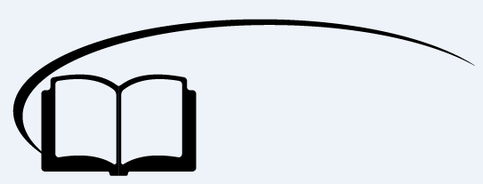

力和力的平衡复习

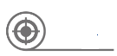

**知识点回顾**

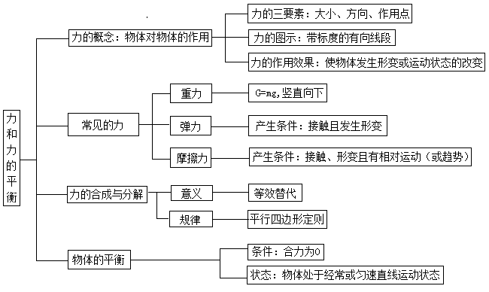一、知识框架



**知识点讲解**

一、整体法与隔离法

1、整体法

（1）含义：所谓整体法就是将两个或两个以上物体组成的整个系统或整个过程作为研究对象进行分析研究的方法.

（2）运用整体法解题的基本步骤：

①明确研究的系统或运动的全过程.

②画出系统的受力图和运动全过程的示意图.

③寻找未知量与已知量之间的关系，选择适当的物理规律列方程求解.

隔离法就是从整个系统中将某一部分物体隔离出来，然后单独分析被隔离部分的受力情况和运动情况，从而把复杂的问题转化为简单的一个个小问题求解。隔离法在求解物理问题时，是一种非常重要的方法，学好隔离法，对分析物理现象、物理规律大有益处。

2、隔离法

（1）含义：所谓隔离（体）法就是将所研究的对象－－包括物体、状态和某些过程，从系统或全过程中隔离出来进行研究的方法.

（2）运用隔离法解题的基本步骤：

①明确研究对象或过程、状态，选择隔离对象，选择原则是：一要包含待求量，二是所选隔离对象和所列方程数尽可能少.

②将研究对象从系统中隔离出来；或将研究的某状态、某过程从运动的全过程中隔离出来.

③对隔离出的研究对象、过程、状态分析研究，画出某状态下的受力图或某阶段的运动过程示意图.

④寻找未知量与已知量之间的关系，选择适当的物理规律列方程求解



**课堂练习**

1、关于重力下列说法中正确的是 （ ）

A．重力就是地球对物体的吸引力

B．重力就是静止物体对竖直悬绳的拉力

C．物体本身就有重力，所以重力没有施力物体

D．一个物体虽然运动状态不同，所受到的重力是一样

2、关于弹力下列说法正确的都是 （ ）

A．只要物体相互接触，就一定有弹力产生

B．桌子对物体的支持力是因为物体的形变而产生的

C．微小的力不能使坚硬的物体发生形变，所以不会产生弹力

D．轻杆对物体的弹力反向可以是沿杆离开或指向物体的方向，因为杆可以产生拉伸和压缩形变3、将一物块分成相等的*A*、*B*两部分靠在一起，下端放置在地面上，上端用绳子拴在天花板上，绳子处于竖直伸直状态，整个装置静止，则 （ ）A．绳子上拉力可能为零

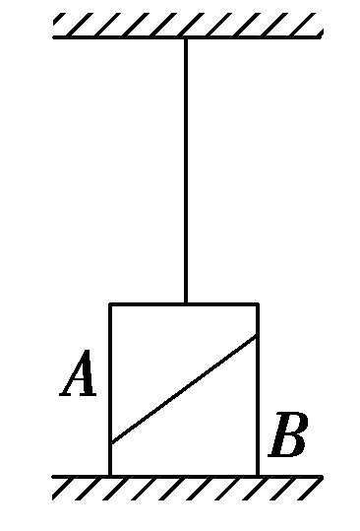B．地面受的压力可能为零

C．地面与物体间可能存在摩擦力

D．*A*、*B*之间可能存在摩擦力

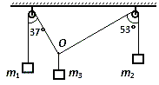4、某同学设计了一个验证平行四边形定则实验装置如图所示，系着小物体*m*1、*m*2的细绳绕过光滑的小滑轮与系着小物体*m*3的细绳连结在*O*点，当系统达到平衡时绕过滑轮的两细绳与竖直方向的夹角分别为37º和53º，则三个小物体的质量之比*m*1：*m*2：*m*3：为 （ ）（sin37º＝0.6，sin53º＝0.8）

A．3：4：5 B．4：3：5

C．4：5：3 D．3：5：4

5、如图所示是骨折病人的牵引装置示意图，绳的一端固定，绕过定滑轮和动滑轮后挂着一个重物，与动滑轮相连的帆布带拉着病人的脚，整个装置在同一竖直平面内．为了使脚所受的拉力增大，可采取的方法是 （ ）

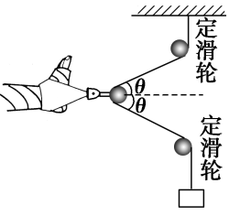A．只增加绳的长度

B．只增加重物的质量

C．只将病人的脚向右移动

D．只将两定滑轮的间距增大

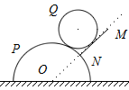6、半圆柱体*P*放在粗糙的水平面上，有一挡板MN，延长线总是过半圆柱体的轴心*O*，但挡板与半圆柱不接触，在*P*和*MN*之间放有一个光滑均匀的小圆柱体*Q*，整个装置处于静止状态，如图所示，若用外力使*MN*绕*O*点缓慢地转动，在*MN*到达水平位置前，发现*P*始终保持静止，在此过程中，下列说法正确的是 （ ）

A．*MN*对*Q*的弹力逐渐增大

B．地面对*P*的弹力逐渐增大

C．*P*、*Q*间的弹力先减少后增大

D．*Q*所受的合力逐渐增大

7、在水平地面上放着*A*、*B*两物体，质量分别为*M*、*m*，且*M*>*m*，它们和地面的动摩擦因数分别为。用一细线连接*A*、*B*，线与水平方向成*θ*，在*A*物体上加一水平拉力*F*，使它们做匀速直线运动，则 （ ）

A．若*μ*1＝*μ*2，*F*与*θ*无关

B．若*μ*1＝*μ*2，*θ*越大，*F*越大

C．若*μ*1<*μ*2，*θ*越小，*F*越大

D．若*μ*1>*μ*2，*θ*越大，*F*越大

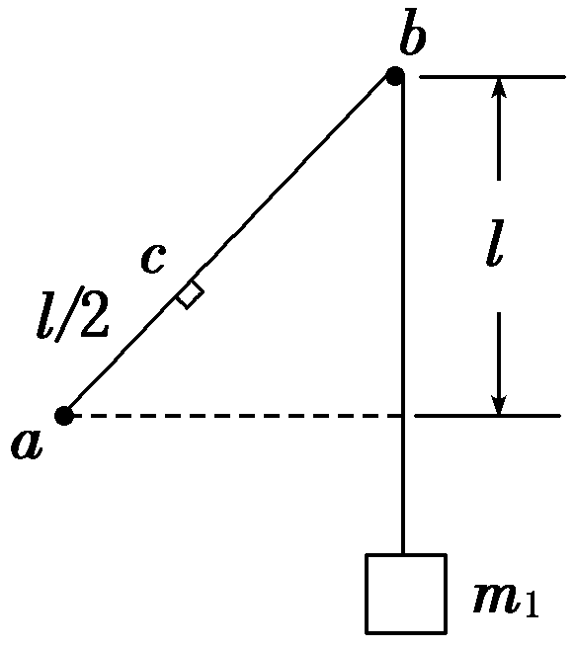8、墙上有两个钉子*a*和*b*，它们的连线与水平方向的夹角为45º，两者的高度差为*l*，一条不可伸长的轻质细绳一端固定于*a*点，另一端跨过光滑钉子b悬挂一质量为*m*1的重物。在绳子距*a*端的*c*点有一固定绳圈。若绳圈上悬挂质量为*m*2钩码，平衡后绳的*ac*段正好水平，则重物和钩码的质量之比为 （ ）

A． B．2 C． D．

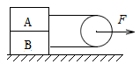9、如图所示，*AB*为相同的两个木块，叠放在水平面上，*A*、*B*用水平轻绳通过一个滑轮连接在一起，在滑轮上作用一个水平力*F*，恰使*A*、*B*两个木块一起沿水平面向右匀速运动，不计轻绳和滑轮的质量以及滑轮轴的摩擦，则*A*与*B*间的摩擦力*F*1＝______，*B*与地面间的摩擦力*F*2＝_________

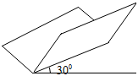10、一直角斜槽（两槽面夹角为90º）对水平面夹角为30º，一个横截面为正方形的物块恰能沿此槽匀速下滑，假定两槽面下滑，假定两槽面的材料和表面情况相同，求：物块和槽面间的动摩擦因数是_____

11、如图甲所示，由两根短杆组成的一个自锁定起重吊钩，将它放入被吊的空罐内，使其张开一定的夹角压紧在罐壁上，其内部结构如图乙所示，当钢绳向上提起时，两杆对罐壁越压越紧，摩擦力足够大，就能将重物提升起来，罐越重，短杆提供的压力越大，称为“自锁定吊钩”．若罐的质量为*m*，短杆与竖直方向的夹角*θ*＝60°，求吊起该重物时，短杆对罐壁的压力．（短杆的质量不计）

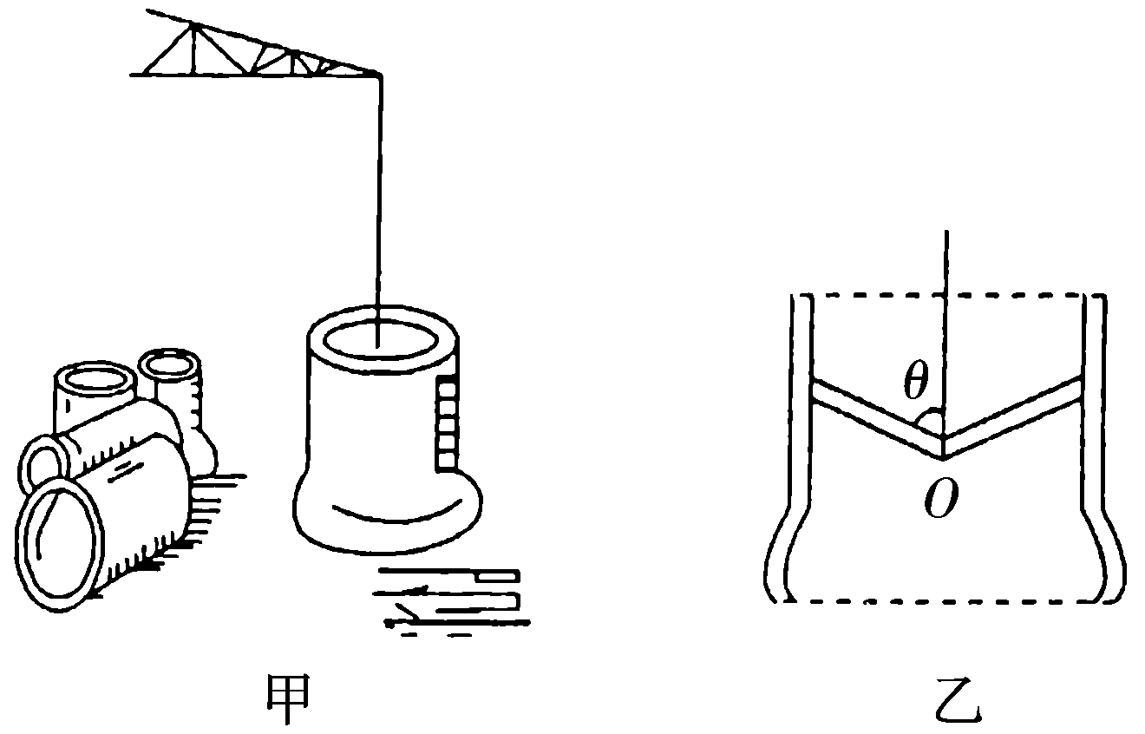

12、如图所示，*A*、*B*两小球固定在水平放置的细杆上，相距为*l*，两小球各用一根长也是*l*的细绳连接小球*C*，三个小球的质量都是*m*。求杆对小球*A*的作用力的大小和方向。

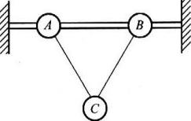



**回家作业**

1、判断对错 （ ）

（1）相互接触的物体间才能有力的作用 （ ）

（2）同一物体向上运动所受的重力大 （ ）

（3）滑动摩擦力可能与物体运动方向相同 （ ）

（4）物体所受的静摩擦力与接触面积成正比 （ ）

（5）如果有摩擦力则一定有弹力 （ ）

（6）摩擦力不可能与物体的运动方向垂直 （ ）

（7）摩擦力一定与物体的运动方向相反 （ ）

（8）滑动摩擦力的大小与物体的重力成正比 （ ）

（9）合力可以替代几个分力的共同作用 （ ）

（10）合力可能大于每一个分力 （ ）

（11）合力可以同时垂直与每一个分力 （ ）

（12）在两个分力的夹角由0º变到180º的过程中，其合力的大小不断增大（ ）

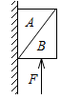2、如图所示，物体*A*和物体*B*叠放在一起， A靠在竖直墙面上。在力*F*作用下，*A*、*B*均保持静止，此时物体*B*的受力个数为 （ ）

A．2个 B．3个 C．4个 D．5个

3、如图所示，将细线的一端系在右手中指上，另一端系上一个重为*G*的钩码．用一支很轻的铅笔的尾部顶在细线上的某一点，使细线的上段保持水平，笔的尖端置于右手掌心．铅笔与水平细线的夹角为*θ*，则 （ ）

A．中指受到的拉力为Gsin*θ*

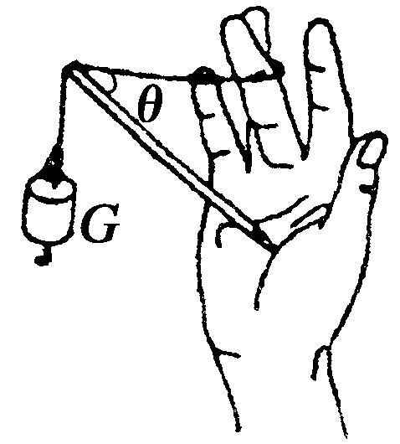

B．中指受到的拉力为Gcos*θ*

C．手心受到的压力为G**/**sin*θ*

D．手心受到的压力为G**/**cos*θ*

4、物块*A*放在木板上处于静止状态，现将木块*B*略向右移动一些，使倾角*α*减少，则下列结论中正确的是 （ ）

A．木板对*A*的作用力减少

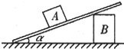B．物块*A*所受的摩擦力不变

C．物块*A*仍保持静止状态

D．物块*A*与木板间的正压力减小

5、物体*A*、*B*、*C*叠放在水平面上，水平力*F*作用于*C*使*A*、*B*、*C*以共同速度向右做匀速直线运动（*A*、*B*、*C*三者相对静止），那么下列关于摩擦力的说法中正确的是 （ ）

A．*C*受摩擦力为零

B．*A*受摩擦力的矢量和为零

C．*B*受摩擦力方向向右

D．*A*、*B*、*C*作为整体所受摩擦力为零

6、如图所示，水平地面上堆放着原木，关于原木*P*在支撑点*M*、*N*处受力的方向，下列说法正确的是 （ ）

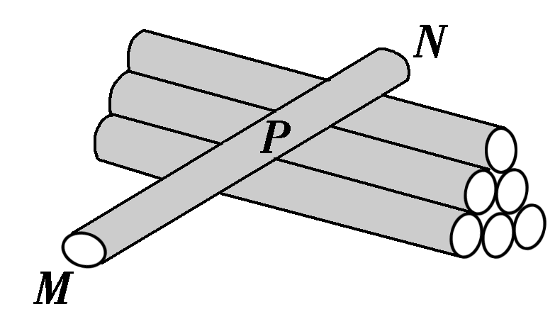A．*M*处受到的支持力竖直向上

B．*N*处受到的支持力竖直向上

C．*M*处受到的静摩擦力沿*MN*方向

D．*N*处受到的静摩擦力沿水平方向

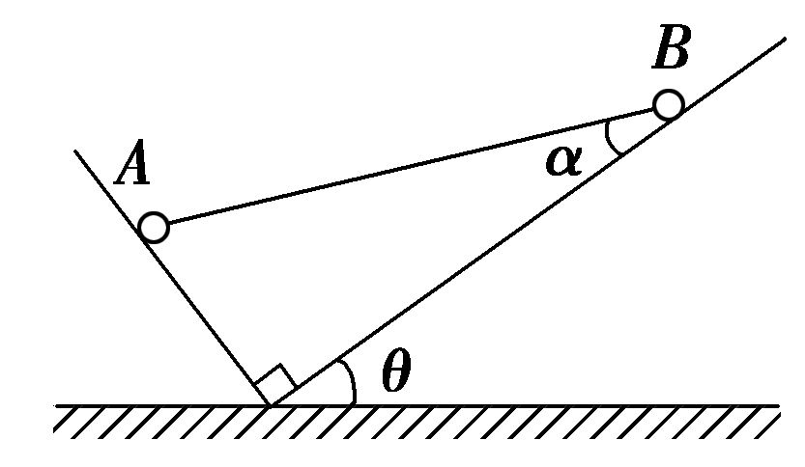7、如图所示，一轻杆两端分别固定着质量为*mA*和*mB*的两个小球*A*和*B*（均可视为质点）．将其放在一个直角形光滑槽中，已知轻杆与槽右壁成*α*角，槽右壁与水平地面成*θ*角时，两球刚好能平衡，且*α*≠*θ*，则*A*、*B*两小球的质量之比为 （ ）

A． B．

C． D．

8、如图所示，*A*、*B*为竖直墙面上等高的两点，*AO*、*BO*为长度相等的两根轻绳，*CO*为一根轻杆，转轴*C*在*AB*中点*D*的正下方，*AOB*在同一水平面内，∠*AOB*＝60°，∠*COD*＝60°。若在*O*点处悬挂一个质量为*m*的物体，则平衡后绳*AO*所受的拉力大小为______，杆*OC*所受的压力大小_____。

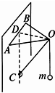

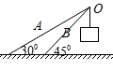9、如图所示，用固定在水平地面上的撑杆*B*和拉杆*A*将一个重为1.0×105N的重物吊起，已知*B*与地面夹角为45º，A与地面夹角为30º，*A*、*B*自重可忽略不计，物体处于静止状态，求：杆*B*的支持力*FB*和*A*杆的拉力*FA*。

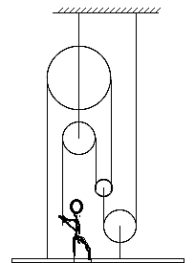10、质量为*M*的人站在质量为*m*的板上，通过滑轮组拉着自己匀速上升，若滑轮与绳间的摩擦及滑轮质量均可忽略，则人的拉力为多大？

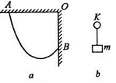11、如图所示，将一条轻而柔软的细绳一端拴在天花板上的*A*点，另一端拴在竖直墙上*B*点，*A*和*B*到*O*点的距离相等，绳长是*OA*的2倍，如图*b*所示为一质量可忽略的小动滑轮*K*，滑轮下面悬挂质量为*m*的物体。不计摩擦，现将动滑轮和物体一起挂到细绳上，达到平衡时，绳所受到的拉力多大

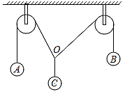12、如图所示，一条轻绳跨过同一高度上的两个轻质定滑轮，两端分别挂有质量为*m*1＝4kg和*m*2＝2kg的物体*A*和*B*。在定滑轮之间的一段绳上悬挂第三个物体*C*，*O*为连结点。不计滑轮的大小和摩擦，为使三个物体保持平衡，物体*C*的质量*M*应取何值？

13、如图所示，质量为*m*的物体靠在粗糙的竖直墙上，物体与墙之间的动摩擦因数为*μ*.，最大静摩擦力和滑动摩擦力相等，求：

（1）用于水平方向成*α*角的力*F*推物体，物体不动，则物体所受的静摩擦力是多大？

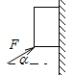（2）推力与水平方向的角度满足什么条件时，无论用多大的力都不能使物体沿墙面向上运动？

.